Ноябрьский топ востребованных профессий в регионе
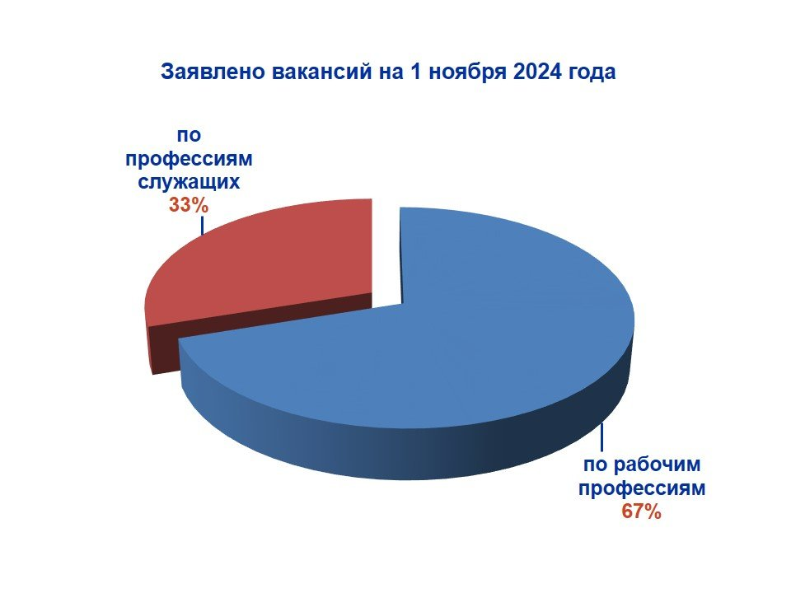
На начало ноября 2024 года работодателями Челябинской области было заявлено 41139 вакансий, 67% из них – по рабочим специальностям.
